

**Blue Management**

**Ricardo Zamora Picazo**

**Sistema de Gestión de Almacén**

# MODELO DE INGENIERIA DE SOFTWARE

El modelo a implementar en el desarrollo del sistema será el Modelo por etapas dado a que se amolda al desarrollo dado a los procedimientos a llevar puesto que garantiza algunos puntos muy importantes al desarrollar un sistema tales como:

* Un nivel de calidad del producto final.
* Ayuda a comprender el problema.
* Optimiza los recursos.
* Facilita la comunicación entre usuario cliente.
* Obtener un clico de vida adecuado para el sistema.

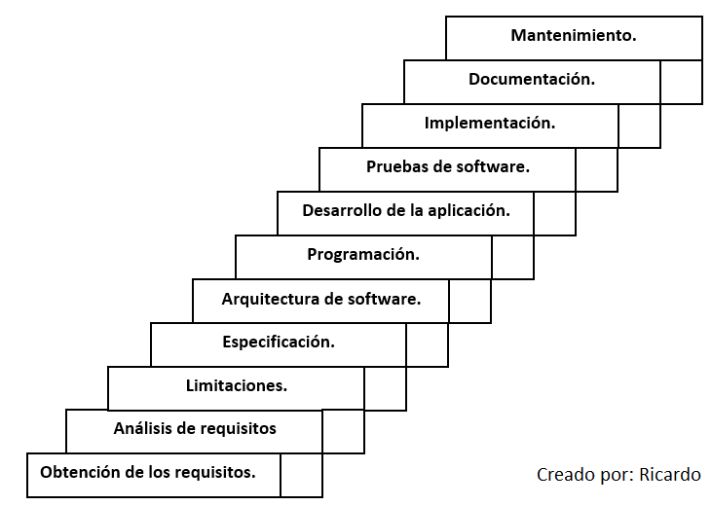De este modelo cabe resaltar algunos pasos a seguir que se consideran básicos para así tener de esta forma un ciclo de vida adecuado de un sistema, cada uno de estos puntos se tienen que realizar de forma correcta y precisa para así poder dar el siguiente paso o cambiar a la siguiente etapa.

Un sistema generalmente pasa 1/3 de vida en el desarrollo del mismo el resto en mantenimiento.

De forma más específica se tiene que cada etapa está constituida de diversas actividades de tal manera que:

1. Obtención de requisitos:

* El tema principal.
* Recurso humano y material.

1. Análisis de requisitos:

* ERS (especificación de requisitos del sistema).
* Estudio de viabilidad y/o estimación de costes.
* Modelo COCOMO*.

1. Limitaciones:

* Funciones del sistema.

1. Especificación:

* Comportamiento esperado.

1. Arquitectura:

* Se añade valor a los procesos
* Poner en claro los aspectos lógicos y físicos.
* Diseño de componentes de la aplicación.
* CASE (*Computer Aided Software Engineering)**.*
* Diagramas.

1. Programación:

* Diseño del código.
* Lenguajes de programación.

1. Desarrollo de la aplicación:

* Desarrollo de unidades de diseño interactivas: dialogo usuario-sistema.
* Desarrollo de la infraestructura: desarrollo y su organización.
* Desarrollo de unidades manuales: se proyectan todos los procedimientos administrativos.
* Adaptación del paquete: Funcionamiento del paquete.

1. Pruebas de software:

* Realice correctamente las tareas indicadas.
* Probar por separado cada módulo del software.

1. Implementación:

* Ficheros.

1. Documentación:

* Sobre el desarrollo del software.

1. Mantenimiento:

* Mantener y mejorar el software.

*Modelo COCOMO (modelo constructivo de costes).

Es un [modelo](https://es.wikipedia.org/wiki/Modelo_cient%C3%ADfico) matemático de base empírica utilizado para estimación de costos que incluye submodelos básico, intermedio y detallado.

http://www.sc.ehu.es/jiwdocoj/mmis/cocomo_archivos/image002.gifLas ecuaciones de estimación del esfuerzo de desarrollo tienen la forma con

            • S el número de miles de líneas de código fuente

            • m(X) es un multiplicador que depende de 15 atributos

En la siguiente tabla se muestran los coeficientes para los diferentes modos:

|  |  |  |  |  |
| --- | --- | --- | --- | --- |
|  | Básico |  | Intermedio |  |
| *Modo* | ai | bi | ai | bi |
| Orgánico | 2.4 | 1.05 | 3.2 | 1.05 |
| Semiencajado | 3.0 | 1.12 | 3.0 | 1.12 |
| Empotrado | 3.6 | 1.2 | 2.8 | 1.2 |

**CASE (Computer Aided Software Engineering).

Las herramientas CASE o Ingeniería de Software Asistida por Computadora son diversas [aplicaciones informáticas](https://es.wikipedia.org/wiki/Aplicaciones_inform%C3%A1ticas) destinadas a aumentar la productividad en el [desarrollo de software](https://es.wikipedia.org/wiki/Desarrollo_de_software) reduciendo el costo de las mismas en términos de [tiempo](https://es.wikipedia.org/wiki/Tiempo) y de [dinero](https://es.wikipedia.org/wiki/Dinero).

¿Por qué siempre me pregunta a mí?

Después de una ardua investigación, teniendo en cuenta las miles combinaciones posibles, analizando cada punto de vista y a su vez contemplando la existencia de universos paralelos en los cuales pueda cambiar el resultado o de alguna manera el entorno genere alguna anomalía se tiene probablemente y estadísticamente en un universo 3D el cual es regido por las métricas numéricas pero principal mente por el tiempo se llega a la conclusión de que es necesario tener 1 opción principal y 2 secundarias teniendo previsto un margen de error mínimo las cuales serán ordenadas de forma aleatoria.

1. Cree que se la respuesta.
2. Sabe que se la respuesta.
3. Le agrada preguntarme.